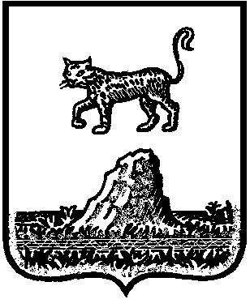

Р о с с и й с к а я Ф е д е р а ц и я

Новгородская область Холмский район

СОВЕТ ДЕПУТАТОВ КРАСНОБОРСКОГО СЕЛЬСКОГО ПОСЕЛЕНИЯ

**Р Е Ш Е Н И Е**

от 27.11.2023 г. № 149

**О внесении изменений в Перечень индикаторов риска нарушения обязательных требований, при осуществлении муниципального контроля в сфере благоустройства на территории Красноборского сельского поселения**

В соответствии с Федеральным законом от 31 июля 2020 года № 248-ФЗ «О государственном контроле (надзоре) и муниципальном контроле в Российской Федерации», Федеральным законом от 6 октября 2003 года № 131-ФЗ «Об общих принципах организации местного самоуправления в Российской Федерации», Совет депутатов Красноборского сельского поселения

**РЕШИЛ:**

1. Изложить Перечень индикаторов риска нарушения обязательных требований, при осуществлении муниципального контроля в сфере благоустройства на территории Красноборского сельского поселения утвержденный решением Совета депутатов Красноборского сельского поселения от 27.12.2021 №69 в прилагаемой редакции.

2.Опубликовать настоящее решение в муниципальной газете «Красноборский официальный вестник» и разместить на официальном сайте Администрации Красноборского сельского поселения в информационно - телекоммуникационной сети «Интернет».

**Председатель Совета депутатов**

**Красноборского сельского поселения: Е.И.Чиркова**

УТВЕРЖДЕНО

решением Совета депутатов

Красноборского сельского поселения

от27.11.2023 № 149

**Перечень индикаторов риска нарушения обязательных требований при осуществлении муниципального контроля в сфере благоустройства на территории Красноборского сельского поселения**

Отсутствие у органов местного самоуправления по истечении 30 дней с даты окончания срока для благоустройства территории, установленного в разрешении на земляные работы, подписанного акта приема-передачи выполненных работ по восстановлению нарушенного благоустройства.